A – forma Kontrolná práca 7. ročník Percentá

Meno, trieda ................................................................................ Body, známka.................... úspešnosť..................
1. Napíš a) ako percentá :

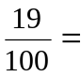 0,08 3,15 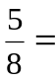

b) ako desatinné číslo

13,2% =
6 ‰ =

c) ako zlomok

12% =

d) ako promile

0,004 =

0,05 =

2. Urči, koľko je :
a) 56 % z 840 m b) 360 kg z 1200 kg c) základ, ak 85 % je 510 Sk

Je to ………….. m. Je to ………...%. Je to ………… Sk.

d) 34 ‰ zo 4 000 hl e) 20% zo 70% z 80 km

Je to ………….. hl. Je to ………….. km.

- 18 žiakov v triede, čo je 72% všetkých žiakov, má zamestnaných oboch rodičov. Koľko žiakov z triedy nemá
zamestnaných oboch rodičov ?

Oboch rodičov nemá zamestnaných ………………. žiakov z triedy.
4. Rádio za 4500 Sk zlacnelo o 20%. Neskôr sa jeho nová cena znížila ešte o 15%. Aká bola konečná cena rádia?

Konečná cena rádia bola ................. Sk.

5. Karol si uložil v sporiteľni na začiatku roka 12 000 Sk. Na konci roka mu k nim sporiteľňa pripísala 1680 Sk.
Na akú ročnú úrokovú mieru ( v % ) mal Karol uložený vklad v sporiteľni?

Karol mal vklad v sporiteľni uložený na ................. ročnú úrokovú mieru.

6. Železničná trať mala na úseku dlhom 5,8 km stúpanie 9 ‰. O koľko metrov trať stúpla?

Trať stúpla o ............... m.

- Graf znázorňuje pestovanie plodín v hektároch v istej oblasti Slovenska.
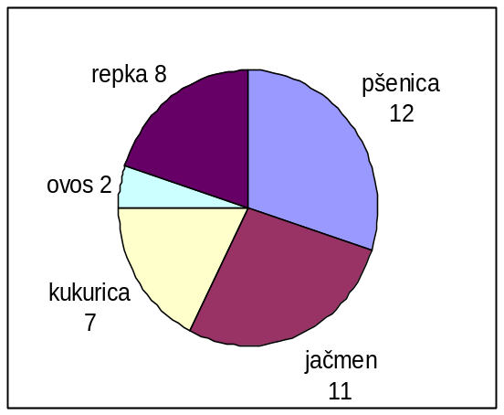
Odpovedz na otázky:
Na najväčšej ploche pestujú/akú plodinu/ ............................ .

Všetky plodiny pestujú na ............... hektároch.

Repku pestujú na ...........hektároch, čo je ...........% celkovej plochy.

B– forma Kontrolná práca 7. ročník Percentá

Meno, trieda ................................................................................ Body, známka.................... úspešnosť..................
1. Napíš a) ako percentá :
0,39 = 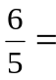 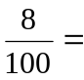 0,024 =

b) ako desatinné číslo

83 % =
16 ‰ =

c) ako promile

0,056 =

0,02 =

d) ako zlomok

42% =

2. Urči, koľko je :
a) 32% zo 160 kg b) 120 Sk zo 150 Sk c) základ, ak 72% je 216 m

Je to …………. kg Je to …………..%. Je to ………..… m.

d) 43 ‰ z 2 000 hl e) 70% z 20% z 80 km

Je to ………….. hl. Je to ………….. km.

3. Cena bicykla bola najskôr znížená o 10%, neskôr novú cenu opäť znížili o 20%. Teraz sa predáva za 4 320Sk.
Aká bola pôvodná cena bicykla?

Pôvodná cena bicykla bola ....................... Sk .
4. Z 280 párov obuvi bolo 154 párov detskej obuvi. Koľko % obuvi bolo pre dospelých?

Pre dospelých bolo ……………………….... obuvi.
.
5. Koľko korún si uložila sestra v sporiteľni na 4 % ročnú úrokovú mieru, keď na konci roka jej k nim sporiteľňa
pripísala úrok1 680 Sk?

Sestra si do sporiteľne uložila ................... Sk.

6. Cesta mala na úseku dlhom 5,8 km klesanie 12 %. O koľko metrov cesta klesla?

Cesta klesla o .................. m.

7. Graf znázorňuje množstvo cukríkov z každej farby vo vrecúšku.
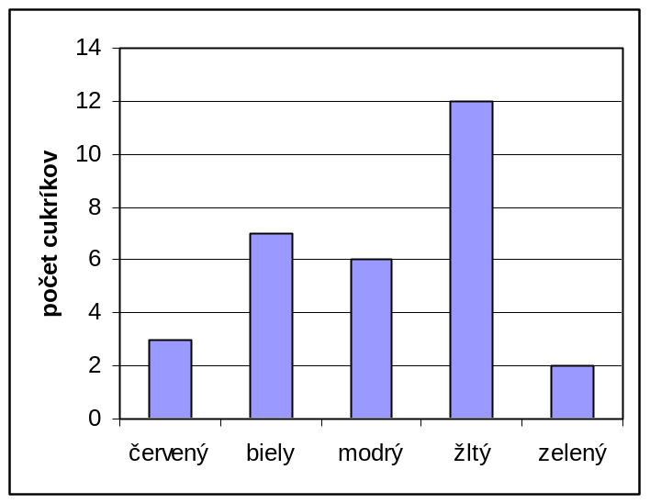
Odpovedz na otázky:
Najmenej cukríkov je ............................ farby.

Všetkých cukríkov spolu je..........................

Modrých cukríkov je .............kusov, čo je ..............% všetkých cukríkov.

